Když jsou si rovny noc i den, vyhoďte Moranu ven!
Rozlučte se se zimou a přivítejte jaro.

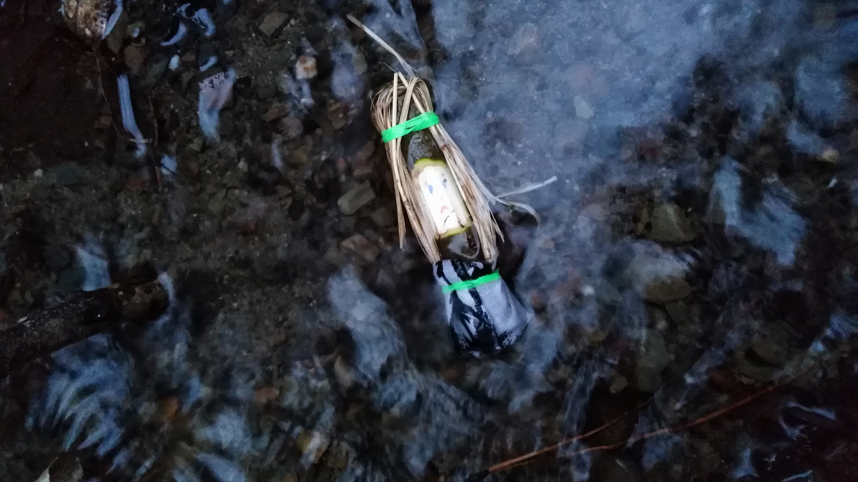

V sobotu 20. března 2021 v 10:38 nastává jarní rovnodennost, tedy z astronomického hlediska první jarní den. Od tohoto magického času, kdy je den roven noci, se dny budou stále prodlužovat až do červnového letního slunovratu. Sluneční paprsky vyženou všechny zimní smutky a chmury a navrátí do přírody i do našich srdcí teplo a život! Těšíte se?
Od pradávna byla jarní rovnodennost jedním z důležitých svátků, který slavily národy po celém světě, včetně Slovanů. Jednou z tradic, která se v různých podobách dochovala až dodnes, je vynášení smrtky - Morany, představitelky zimy nebo také bídy a smrti! Morana, tedy figurína z hole obalené slámou a oblečená do dívčích šatů, byla vynášena průvodem z vesnice a vhozena do vody, nebo třeba shozena ze skály.
V dnešní době už má málokdo možnost zúčastnit se tohoto tradičního průvodu. Nicméně nic nám nebrání rozloučit se se zimou a přivítat jaro obdobným způsobem v trošku menším měřítku. Co třeba vyrobit si ze suché větvičky malou Moranku a pustit jí v den jarní rovnodennosti po vodě?

Co budete potřebovat?
- Suchou větvičku
- Zahradnické nůžky (Vystačíte si i s nožem, ale nůžky vám usnadní práci)
- Ostrý nožík
- Fixy
- Tenký provázek nebo bavlnka
- Kousek látky

Jak na to?
Vyrobte si Větvánka, panáčka z větvičky, kterého pak podle chuti ozdobíte, a proměníte ho tak v Moranu.
Nejdříve najděte suchou větvičku silnou kolem 1 cm v průměru. Vyberte si, který kousek by se vám nejvíc líbil a ten pak z větvičky pomocí zahradních nůžek vystřihněte, nebo uřízněte nožem.
Pomocí nože seřízněte asi v 1/3 větvičky kůru tak, aby vznikl prostor pro namalování obličeje.
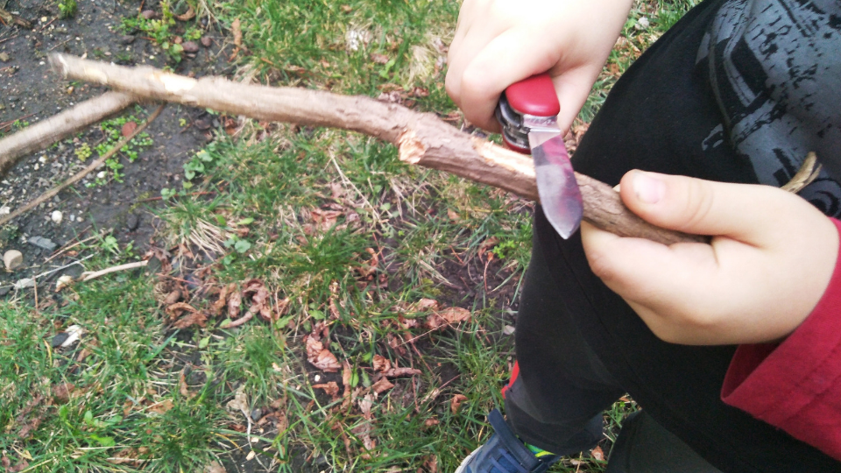
Pro menší děti bude jednodušší, když si nechají klacík delší, vyberou si místo někde uprostřed, kde bude mít panáček Větvánek hlavu. Kůru z větvičky pak v tom místě lehko nožem seříznou, protože mohou řezat z obou stran a bude se jim klacík při tom dobře držet.

Obličej namalujte pomocí fixů.
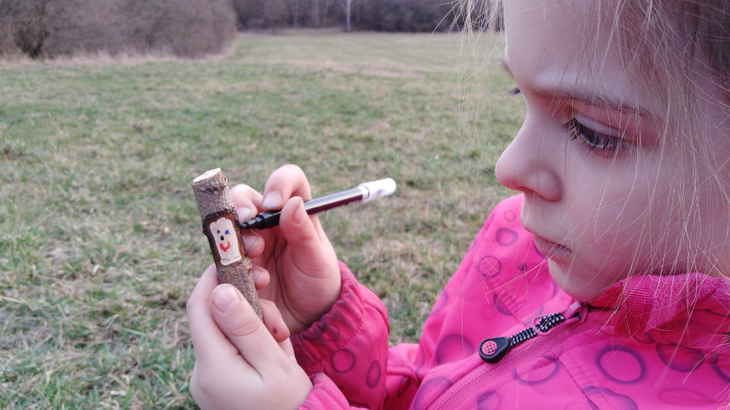
Chcete-li panáčka ozdobit, můžete mu například udělat vlásky ze suché či čerstvé trávy. Trávu lze na hlavičku připevnit pomocí provázku nebo bavlnky. Stejně můžete na druhý konec figurky připevnit i kousek ustřižené látky a vytvořit jednoduchou sukýnku. Figurky lze ozdobit různě. Fantazii se meze nekladou!
Teď už jen zbývá jen pustit Moranku po vodě a jaro může přijít!
Je vám líto vyhodit figurku do vody a nic si domů nepřinést? Vyrobte si kromě Moranky ještě Vesnu a přineste si s její pomocí jaro domů.
